Bricolage papillon
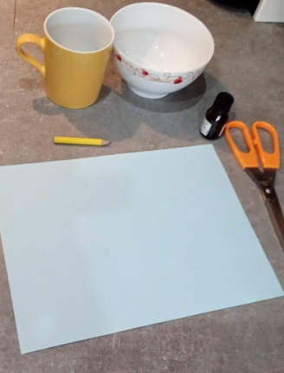  1  Je prends une feuille de papier, un crayon, des ciseaux et trois objets à base ronde (un petit, un moyen et un grand)  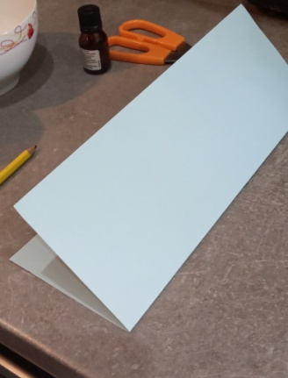  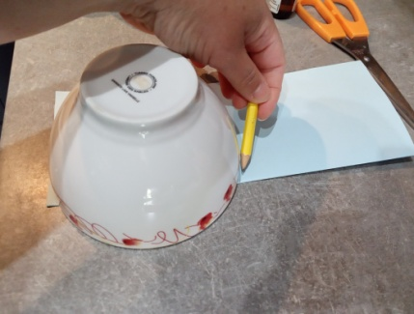  2  Je plie le papier en 2 dans le sens de la longueur. Je le laisse plié jusqu’à la fin !  3  Je trace autour du grand objet rond sur le bord du bas de la feuille et en le faisant dépasser un peu du côté plié. | 4  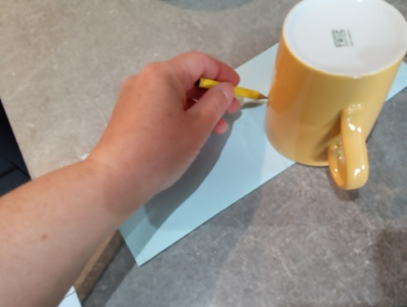  Je trace contre le premier tracé, le contour du deuxième objet rond, en le faisant dépasser un peu du coté plié.  5  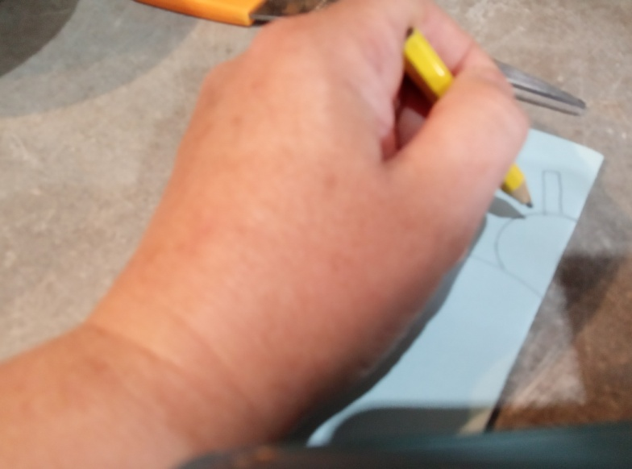  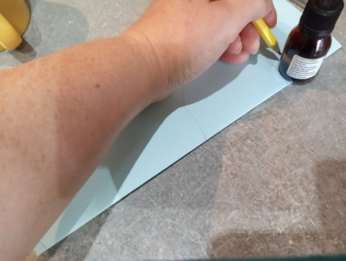  Je trace contre le tracé précédent, la moitié du contour du plus petit objet en le mettant à moitié sur la feuille et à moitié à l’extérieur (côté pliure toujours).  6  Je trace une antenne sur cette moitié de tête. | 7  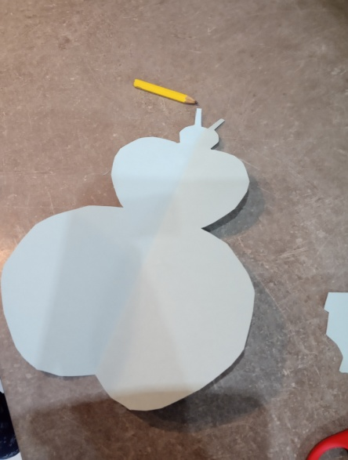  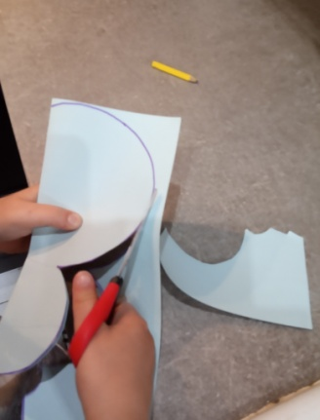  Je demande à un grand de tracer au feutre ou gros crayon le contour sans trop s’approcher du bord plié, à part aux bouts.  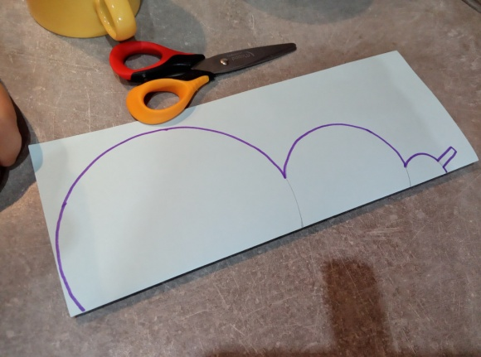  8  Je découpe ou je demande à un grand de découper.  9  Voilà mon bricolage terminé : je déplie le papier et je peux décorer mon PAPILLON comme je veux.

